Milí priatelia,
na základe Opatrenia Úradu verejného zdravotníctva č. Číslo: OLP/3461/2020 zo dňa 21.4.2020 sa s účinnosťou od 22.4.2020 od 6:00 hod. otvárajú vonkajšie športoviská pre bezkontaktný šport, bez otvorených šatní, bazénov a hygienických zariadení, bez prítomnosti obecenstva.
Po dôkladnom zvážení všetkých bezpečnostných rizík a mnohých žiadostí o jazdenie priamo od Vás sme sa rozhodli sprístupniť jazdenie na koňoch na Lunterovom ranči takto:
Na každé jazdenie je potrebné sa vopred objednať SMS na 0949 600 220 minimálne deň vopred. Môžete si vybrať z nasledovných termínov:
SOBOTA A NEDEĽA
- VODENIE pre malé deti do 30 kg NA PONÍKOCH: od 10:30 do 11:30 a od 15:00 do 16:00. Pod naším dohľadom poníka vodí sám rodič, aby bola dodržaná požadovaná bezpečná vzdialenosť. Povolený je len krok, nie klus. Cena 3,- € za 5 min.
- JAZDECKÉ LEKCIE pre deti a dospelých v časoch 10:00; 11:30; 13:00; 14:30 a 16:00. Cena 15,- € za 45 min., 12,- € za 30 min.
- vychádzky do prírody pre pokročilých podľa dohody s klientom. Cena 15,- € za 60 min.
Jazdíme na vonkajšej jazdiarni, alebo v otvorenej jazdeckej hale pri prísnom zachovaní všetkých hygienických opatrení. Rúško, rukavice/dezinfekcia rúk a prilba sú povinné. Príďte prosím 10 minút pred dohodnutým časom, aby sme Vám nemuseli skrátiť čas jazdenia. Medzi lekciami sú povinné prestávky na dezinfekciu.
☎️ Pre viac informácií volajte na 0905 271 396.
Ostatné priestory ranča zostávajú pre nepovolané osoby naďalej dočasne neprístupné.
Tešíme sa na Vás!

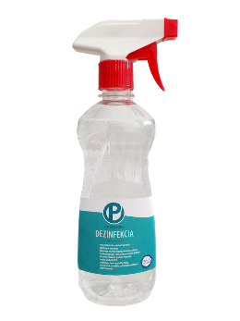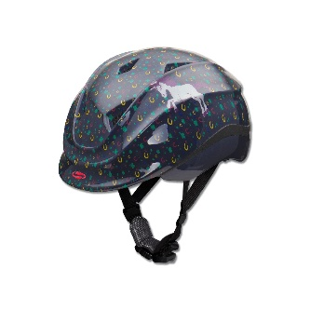

OPATRENIA:
Povinné nosenie ochranných rúšok, ktoré zakrývajú nos a ústa, mimo svojho domu či bytu.
VÝNIMKY - Od 21. apríla nemusia mať rúška:
- deti do 2 rokov
- osoby so závažnými poruchami autistického spektra
- osoby zo spoločnej domácnosti pri pobyte v prírode, ak sú od iných osôb minimálne 20 metrov
- osoby nežijúce v spoločnej domácnosti pri pobyte v prírode, ak ich vzájomná vzdialenosť je minimálne 20 metrov

